0809 网站微信测试

- 二维码
网站二维码扫描，个人二维码和活动二维码扫描后出现ＢＵＧ如下：
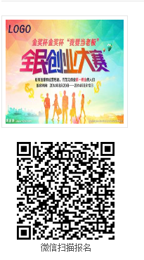
以手机端ＱＱ浏览器地址栏自带二维码扫描为例子：
个人二维码扫描结果：浏览器出现的是用户登陆界面，而非用户被访问主页界面，
活动二维码扫描结果：浏览器出现错误，提示请在微信客户端打开链接

以手机微信扫码功能扫描后，出现如下结果：
个人二维码扫描结果：微信端出现的是用户被访问主页界面，但不是当前用户，而且有些用户的信息页面显示无内容，不知是谁？；
活动二维码扫描结果：微信端出现活动页面正确；

二维码问题在0730PC端测试BUG中提到的问题还是存在，请务必尽快修改。

- 对于帖子发表框，及其它各类发布的“描述框”填写，还是要找到一个方法，在PC端用于控制文字的排版和插入链接，不要文字大小和颜色的编辑功能！也暂时不要图片插入。既然帖子和描述框内都允许千字以上的文字发布，没有排版和插入链接的文字是无法阅读的，这点尤其需要在PC端实现，微信端请忽略。
- 圈子中，置顶知乎搜索功能。
譬如： “吃喝玩乐圈http://www.chuang1jia.com/CRMCircle/CircleDetail.aspx?ID=MjQy
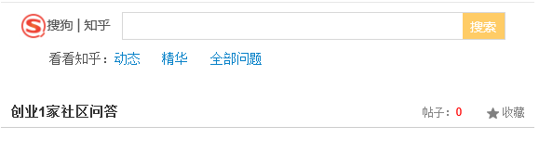
置顶搜索栏放在那里可以，但要将“创业1家社区问答“这样的标题修改为对应的圈子标题，譬如上面的标题，应该改为：吃喝玩乐圈子 帖子列表

帖子列表要有 最新发贴， 最新回复，两个筛选条件。

- 各类信息的分享功能
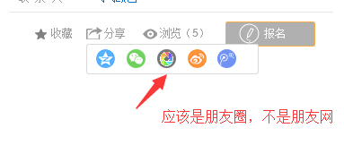
分享到新浪和腾讯微博还是老问题，内容抓不到标题 和 描述文字。
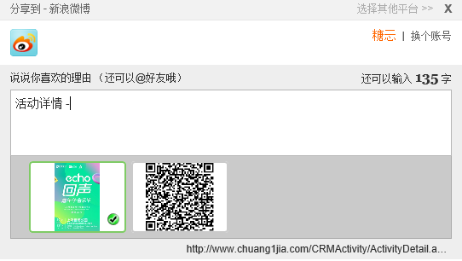
譬如这个活动的分享，应该可以抓到标题和描述填写到 说说你喜欢的理由中去：Echo回声嘉年华音乐节 ，「echo回声嘉年华」是由启维文化每年8月暑期档举办的大型潮流音乐节,邀请在年轻人中极具影响力的重量级明星阵容,打造高质量与超前的音乐品质。。。
而且，分享到新浪微博应该自动转为短网址，好像没有实现这个功能？
微信分享，扫码后出现的各种详情页面不要有登陆窗口弹窗！

去掉朋友网分享按钮。
最有用的分享按钮从左到右改为： 微信，新浪微博，Qzone，腾讯微博 四个足矣
===============================================================================
微信端
A 我的发布列表中 少了 我的图库 我的文库
注：图库可维护，文库只做列表查询
- 用户被访问主页上，除了 他的发布 他的图库 外缺少了 他的文库
底部的的私信 和 约谈 两个按钮的字体太小，请加大一倍
- 微信端 圈子列表 创业1家问答社区 没有置顶
- 创1圈中 圈子新建 和 活动新建 的 加号发布按钮与前面发布的加号发布按钮不统一，请加大按钮和统一颜色，可缩短搜索框大小

